 | 34. regijsko srečanje  mladih raziskovalcev  Spodnjega Podravja in Prlekije | 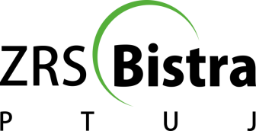
PRILOGA 4

IZJAVA – ETIČNA NAČELA

Izjavljamo, da smo pri pripravi raziskovalne naloge upoštevali etična načela in smernice v skladu z veljavnimi pravnimi akti raziskovalnega področja.

Kraj in datum: | Podpis avtorja (-ev): | Podpis mentorja (-ice):

